
ЧЕЛЯБИНСКАЯ ОБЛАСТЬ

СОБРАНИЕ ДЕПУТАТОВ
ЗЛАТОУСТОВСКОГО ГОРОДСКОГО ОКРУГА

РЕШЕНИЕ
№ 59-ЗГО от 04.10.2017 г.

О внесении изменений в Генеральный план города Златоуста и Правила землепользования и застройки города Златоуста, утвержденные решением Собрания депутатов Златоустовского городского округа от 02.03.2007 г. № 10-ЗГО

В соответствии с Градостроительным кодексом Российской Федерации, Федеральным законом от 06.10.2003 г. № 131-ФЗ «Об общих принципах организации местного самоуправления в Российской Федерации», Уставом Златоустовского городского округа, в связи с необходимостью уточнения градостроительного зонирования территории города, на основании заключения о результатах публичных слушаний по внесению изменений в «Генеральный план города Златоуста и Правила землепользования и застройки города Златоуста» от 13 июля 2017 г.,
Собрание депутатов Златоустовского городского округа РЕШАЕТ:
1. Утвердить изменения в Генеральный план города Златоуста и Правила землепользования и застройки города Златоуста, утвержденные решением Собрания депутатов Златоустовского городского округа от 02.03.2007 г. № 10-ЗГО (в редакции решений: от 03.02.2017 г. № 4-ЗГО, от 05.05.2017 г. № 24-ЗГО) согласно приложению к настоящему решению.
2. Опубликовать настоящее решение в официальных средствах массовой информации и в сети «Интернет».
3. Контроль исполнения решения возложить на комиссию по промышленности, предпринимательству и строительству.

Председатель Собрания депутатов  Златоустовского городского округа | А.М. Карюков

Приложение
к решению Собрания депутатов
Златоустовского городского округа
от 04.10.2017 г. № 59-ЗГО

Изменения в решение Собрания депутатов Златоустовского городского округа от 02.03.2007 г. № 10-ЗГО (в редакции решений: от 03.02.2017 г. № 4-ЗГО, от 05.05.2017 г. № 24-ЗГО) «Об утверждении Генерального плана города Златоуста и Правила землепользования и застройки города Златоуста»:

1. Увеличение габаритов территориальной зоны 03 56 23 И.3. (зона коллективных садов) за счет изменения территориальных зон 03 56 21 В.2. (зона многоквартирных домов в 4 этажа и выше) и 03 56 26 А.1. (леса, луга), ликвидации территориальной зоны 03 56 22 А.2.1. (санитарно-защитная зона) и уменьшение территориальной зоны 03 56 16 А.4.1. (парки, сквера, бульвары, набережные); сохранение остальных территориальных зон без изменения (в границах и по функциональному использованию). Изменения относятся к земельному участку, расположенному по адресному ориентиру: г. Златоуст, СНТ «Коллективный сад №17 ПО ЗМЗ».
Юго-восточный планировочный район (03), градостроительных зон 03 56,
Вносимое изменение в «Правила землепользования и застройки территории г. Златоуста»
Границы  квартала | Характер  вносимых изменений | Номер  градостроительной зоны | Градостроительный индекс подзоны
Границы  квартала | Характер  вносимых изменений | Номер  градостроительной зоны | действующее  зонирование | с учетом  изменений
1 | 2 | 3 | 4 | 5
адресный ориентир: Челябинская область, г. Златоуст, СНТ «Коллективный сад №17 ПО ЗМЗ» | Увеличение габаритов территориальной зоны 03 56 23 И.3. (зона коллективных садов) за счет изменения территориальных зон 03 56 21 В.2. (зона многоквартирных домов в 4 этажа и выше) и 03 56 26 А.1. ( леса, луга) и ликвидации территориальной зоны 03 56 22 А.2.1. (санитарно-защитная зона) и уменьшение территориальной зоны 03 56 16 А.4.1. (парки, сквера, бульвары, набережные)  Сохранение остальных территориальных зон без изменения (в границах и по функциональному использованию) | 03 56 | 03 56 23 И.3.  03 56 21 В.2.  03 56 26 А.1.  03 56 22 А.2.1.  56 16 А.4.1. | 03 56 23 И.3.  03 56 21 В.2.  03 56 26 А.1.  56 16 А.4.1.

Примечание: На "Карте градостроительного зонирования территории города" и в пояснительной записке приняты следующие обозначения:
03 56 23 И.3.
вид территориальной зоны
__________№ территориальной зоны
№ градостроительной зоны по "Карте градостроительного
зонирования"
№ планировочного района по “Генеральному плану города”

2. Изменения в «Карту градостроительного зонирования территории города Златоуста» (градостроительные зоны 03 56) М 1:2000
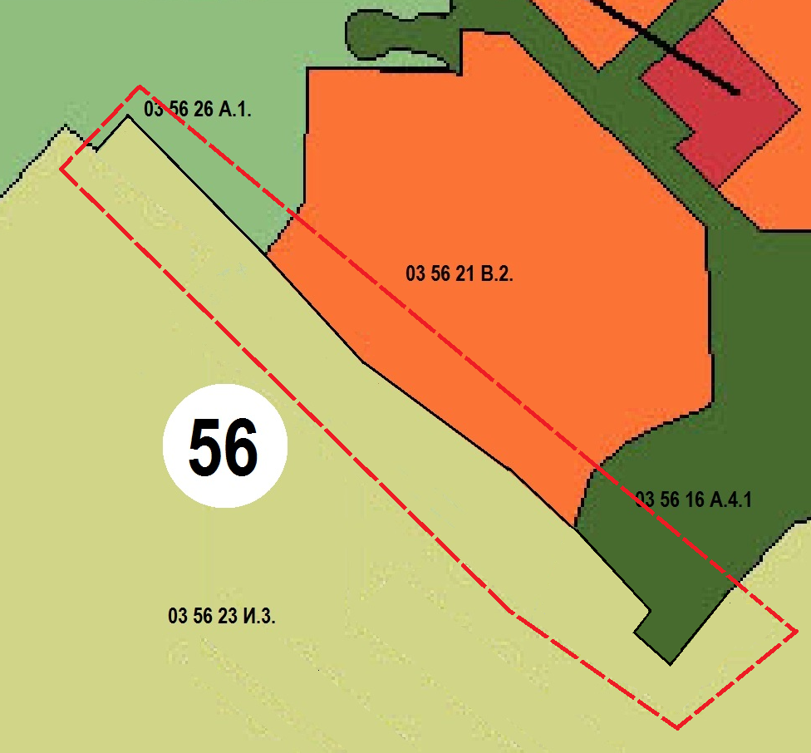

Исполняющий обязанности Главы
Златоустовского городского округа А.М. Митрохин

